Webshop sablon
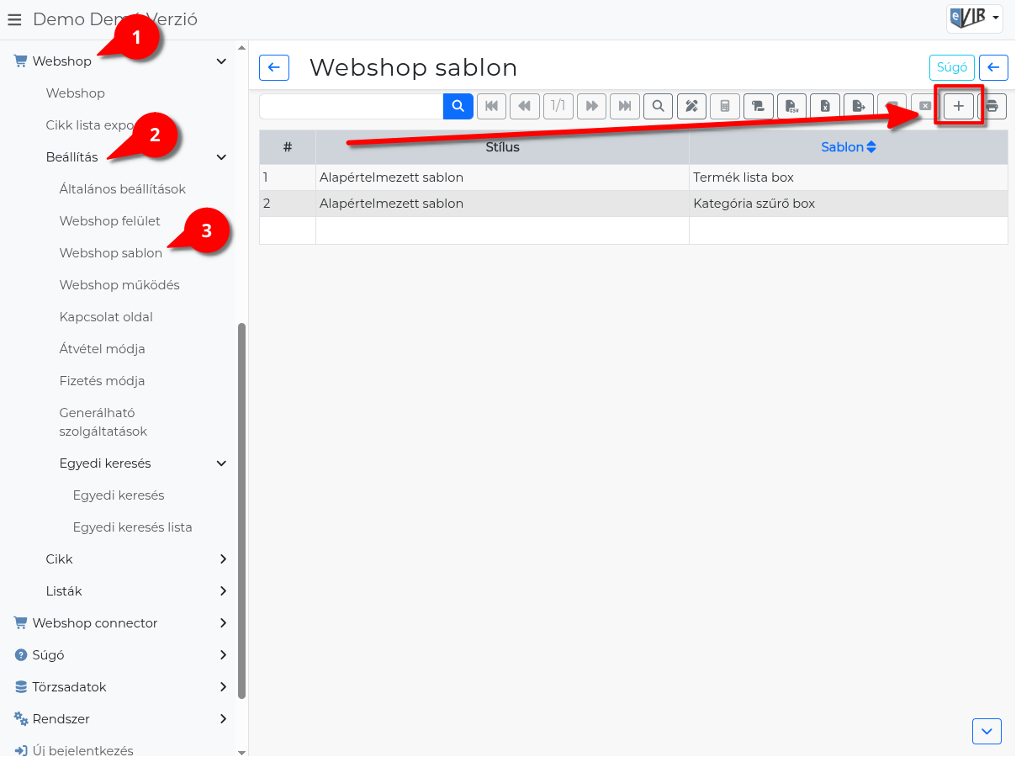
- A Webshop,
- Beállítás,
- Webshop sablon menüpont alatt lehet a webshop felületén megjelenő egyes oldalrészek HTML sablonjait létrehozni és szerkeszteni. Ilyen oldalrészek például a kosár, a terméklista, a keresőmező, a kategória box vagy a bejelentkező terület.
  - A lista fejlécből új adat rögzítése!
A rendszer rendelkezik egy Alapértelmezett sablon stílus készlettel, amely önmagában is teljes értékű designt biztosít, ugyanakkor szabadon szerkeszthető és testre szabható.

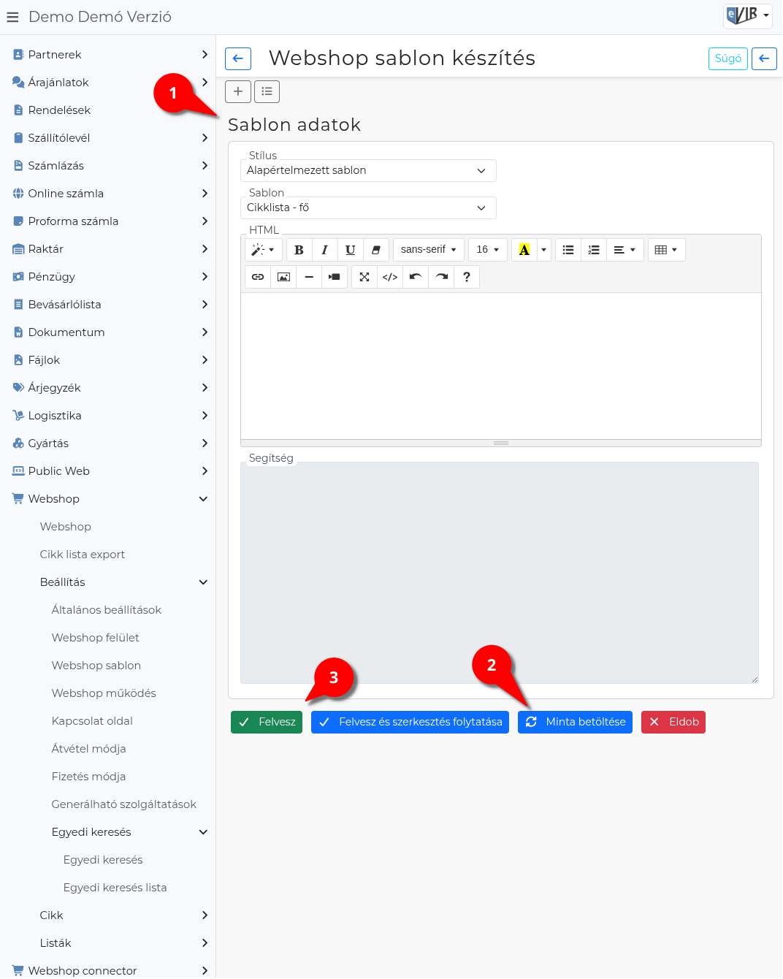
- Új sablon rögzítésekor ki kell választani:
  - Sablon: a webshop kinézetének stílusa (pl. Alapértelmezett sablon). Rögzítés után nem módosítható.
  - Template: melyik webshop oldalrészhez készül a sablon (pl. Kosár tartalma, Terméklista, Keresőmező). Rögzítés után nem módosítható.
  - HTML: az adott oldalrész HTML tartalma.
- | Minta betöltése | gomb megnyomásával az alapértelmezett minta betöltődik a HTML mezőbe és a Segítség mezőbe betöltődnek a felhasználható behelyettesítési példák — ez ajánlott kiindulópont az egyedi szerkesztéshez.
A betöltött minta sablon mindig felülírja a HTML mező tartalmát, de mentésre csak a Felvesz gombok valamelyikének megnyomásakor kerül sor!
- | Felvesz | gombra kattintva elmenti az adatokat!
| Felvesz és szerkesztés folytatása | gombbal az adatok mentése után a szerkesztő felületen marad a rendszer.

Webshop oldalak és tartalomelemek belinkelése a sablonba
A Fejléc box és a Lábléc box sablonjának HTML-jébe speciális hivatkozások írhatók, amelyeket a rendszer a webshop megjelenítésekor automatikusan felold. Így egyszerűen kihelyezhető a fejlécbe vagy a láblécbe egy másik oldalra mutató link, vagy egy előre elkészített HTML tartalom.
Ezek a hivatkozások csak a Fejléc box és a Lábléc box sablonjában oldódnak fel. A többi oldalrész sablonjában (pl. terméklista, kosár, keresőmező, kategória boxok, bejelentkező terület) nem működnek — ott szó szerint, feloldatlanul jelennének meg.
- Oldal belinkelése
Az [evir_oldal_azonosito] hivatkozás helyére a megadott Oldal Azonosító-jához tartozó, az adott oldalra mutató link (URL) kerül. Jellemzően egy hivatkozás href attribútumába illesztjük.
Például egy lábléc menüsorban:
<div class="col text-center small-text mb-3">
© Teszt Kft. 2026 |
<a class="link-light" href="[evir_oldal_bemutatkozas]">Rólunk</a> |
<a class="link-light" href="[evir_oldal_adatvedelem]">Adatvédelem</a> |
<a class="link-light" href="[evir_oldal_aszf]">ÁSZF</a>
</div>
- Tartalomelem beágyazása
Az [evir_public_web_egyedi_elem_azonosito] hivatkozás helyére a megadott Tartalomelem teljes HTML tartalma beágyazódik. Így egy egyszer megírt HTML tartalom (pl. tájékoztató szöveg, akciós sáv, jogi lábjegyzet) többször, több sablonban is felhasználható.
Például egy akcio_info azonosítójú tartalomelem beágyazása:
<div class="text-center py-2">
[evir_public_web_egyedi_elem_akcio_info]
</div>
- További feloldható hivatkozások
Ugyanígy használható a kapcsolat űrlapra mutató [evir_kapcsolatfelvetel] link, valamint a feltöltött fájlra mutató [evir_public_web_file_azonosito] hivatkozás (pl. egy kép src attribútumába).
A Rendszeroldalak menüben rögzített rendszeroldalak egész, komplett oldalak — ezeket nem a fenti hivatkozásokkal ágyazzuk a sablonba. Egész oldalként a Webshop → Beállítás → Általános beállítások menüben lehet kijelölni a szerepüket (pl. kezdőoldalként, elfelejtett jelszó küldést követő oldalként, sikeres rendelést követő oldalként).
Ugyanezek a hivatkozások használhatók a webshop minden oldalán megjelenő HTML header-trailer tartalomban is.

Kapcsolódó oldalak:
- Webshop összeállítás
- Webshop felület beállításai
- Oldalak
- Taratalomelemek
- Rendszeroldalak
- HTML header-trailer
- A webshop kezeléséről

